

**Общество с ограниченной ответственностью «ООО «ТЕХИНКОМ – КТ» (ООО «ТЕХИНКОМ – КТ»)**

**Юридический адрес: 170100, город Тверь , пл.Гагарина, д.1, помещ.3**

**Тел. (495) 974-37-47 ОГРН 1216900010612**

**ИНН 6950253018 КПП 695001001**

**Коммерческое предложение**

# Кран-манипулятор DY SS2036 на шасси КАМАЗ 65115-3094-48

**26.04.23**

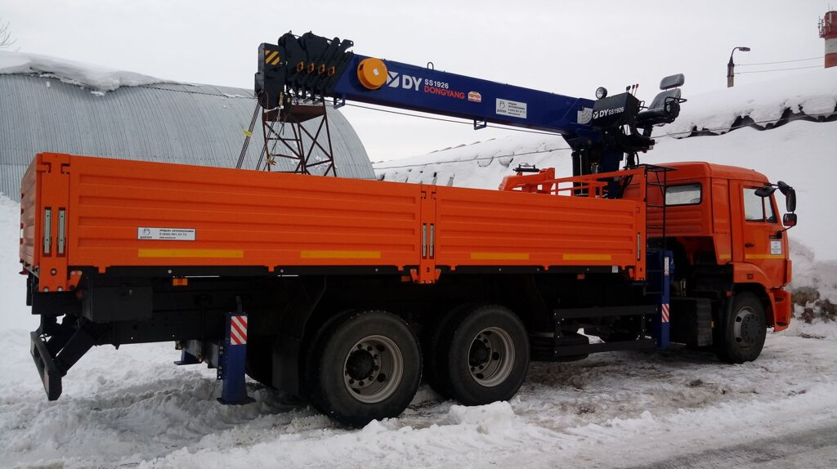

Технические характеристики шасси:

|  |  |
| --- | --- |
| Колесная формула | 6х4 |
| Тип ошиновки | 2 |
| Грузоподъемность, т | 17,400 |
| Мощность двигателя, л.с. | 300 |
| Модель КП | ZF9 |
| П/о главной передачи | 5,94 |
| Монтажная длина рамы, мм | 6900 |
| Спальное место | 1 |
| Шины | 11.00R20 11R22,5 |
| Бак, л | 350 |
| ТСУ | шкворень-петля |
| Двигатель | Cummins ISB6.7E5 300 (Е-5) |
| ТНВД | BOSCH |
| Система нейтрализации ОГ | AdBlue |
| Тахограф | российского стандарта с блоком СКЗИ |
| Особенности комплектации | МКБ, МОБ, Common Rail, ДЗК, УВЭОС |



Характеристики крано-манипуляторной установки

|  |  |
| --- | --- |
| **Собственный вес с техническими жидкостями, кг** | 4130 |
| **Максимальный грузовой момент, тм** | 19 |
| **Максимальная грузоподъёмность, кг** | 8000 |
| **Грузоподъёмность на максимальном вылете, кг** | 500 |
| **Максимальный вылет стрелы, м** | 19,8 |
| **Максимальная рабочая высота, м** | 22,7 |
| **Угол поворота, град** | 360 |
| **Скорость поворота, об/мин** | 2,5 |
| **Расчетная подача масла, л/мин** | 78 |
| **Объем масляного бака, л** | 170 |
| **Тип стрелы** | гексагональная |
| **Количество секций** | 6 |
| **Скорость выдвижения стрелы, м/с** | 15,1 |
| **Трос** | 10мм x 100м |
| **Скорость лебедки, м/мин** | 30-60 |
| **Вылет передних аутригеров, м** | 6,1 |
| **Вылет задних аутригеров, м** | 4,4 |
| **Управление** | верхнее |
| **Минимальный рабочий радиус, м** | 2 |

* отрицательная стрела для бура -17~80
* установлена парковка крюковой подвески;
* возможность установки бурового оборудования
* возможность установки сертифицированной люльки с пультом ДУ
* возможность установки строительной корзины
* возможность установки тента оператора

**Мочевину по желанию отключим.**

**Стоимость: 10 950 000 руб.**

**Условия поставки: (МО, Подольск)**

[](http://mroteh.ru/)

**С уважением, Мелькин Сергей**

**Менеджер отдела продаж**

**Моб.: 8 968-785-41-47**